后勤处举办2021年度物业公司现场考评会议
为进一步提高我校南北校区物业公司的服务管理水平，12月23日上午，后勤处在北校区第六教学楼103课室举行2021年度物业公司现场考评会议。校办、纪检、教务处、学生处、保卫处、图书馆、工会、离退休人员管理处、体育部、资产管理处等相关部门领导应邀参加；会议由后勤处副处长吕坚强主持，处长王斌、监管科、物业中心等后勤人员列席。
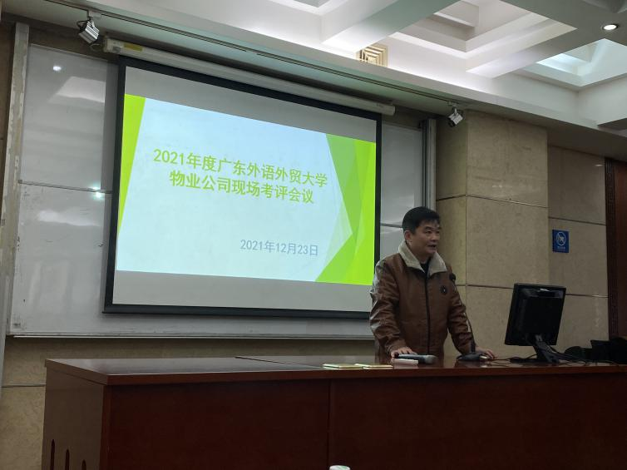
会议现场
会前，工作人员为各参会代表发放《物业服务考评表》，请他们按照服务标准，以公平、客观、公正的原则对物业公司进行现场评分。
随后深圳大众物业南校生活区分部、北校生活区分部、珠海市丹田物业、广东宏德物业的四位负责人，分别针对各自负责区域将本年度物业工作进行了汇报，通过详尽的数据记录、生动的现场工作图片向各位参会代表展示了物业工作的成果，同时也对工作中存在的不足进行了反思和总结。
在参会代表评价环节，校办、图书馆等部门领导就物业人员配备方案、卫生清洁以及零星维修等具体实际问题对当前物业工作提出了意见和建议；后勤处做了详细记录，并于会议结束后收回《物业服务考评表》。
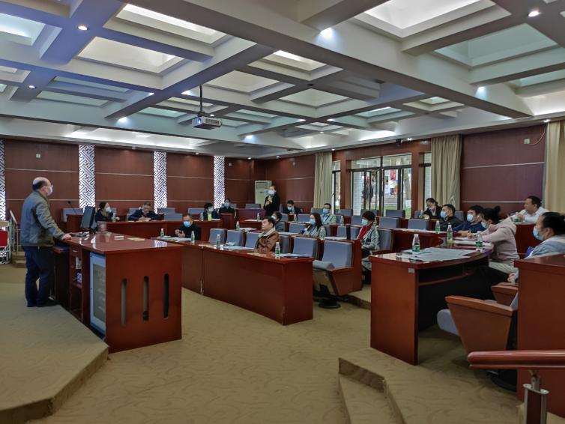
现场提问
王斌表示，后勤工作，特别是物业管理工作需要学校相关部门的监督和指导；只有得到学校各部门的大力支持才能让物业管理水平不断提高，大家的意见和建议是对物业管理的鞭策，也是后勤处发展的动力，后勤人会虚心接受批评指正，为更好地服务全校师生做出努力。

